本場電子報郵遞伺服器架設完成
鄭文吉
本場電子報服務於民國86年創立，原名「快樂農家電子報」，於民國89年配合農委會政策，改名為「台灣農業電子報」，為目前國內創立最早、訂戶最多的農業電子報。目前除提供本場各種農業相關訊息外，並代為轉寄以下機關團體所提供之訊息：
1.農業委員會 農委會新聞稿
2.宜蘭技術學院 有機農業電子報
3.農業試驗所 農業電子報
4.台東區農業改良場 台東區農業電子報
5.民間人士 農藥一路發電子報
過去由於本場沒有自己的設備，因此是透過中山大學網路主機及智邦電子報兩大系統提供各種農業相關訊息之放送服務。為提供更完善的服務，本年度購置IBM主機，進行電子報郵遞伺服器之建置，其主要硬體架構如下：
1.中央處理器：Pentium III 1.26GHz，雙CPU架構。
2.主記憶體：512MB
3.硬碟機：36GB、10000轉SCSI熱抽拔硬碟兩顆。
4.作業系統：FreeBSD 4.7版
系統建置完成後，目前已將原本透過中山大學網路主機提供的服務完全遷回本場主機自行放送，未來除繼續提供各種在地的農業資訊外，並將提供轄區內其他有意提供電子報放送服務的農業機關團體免費使用，減少各機關自行建置網站所需的人力物力，提供更便利的服務。
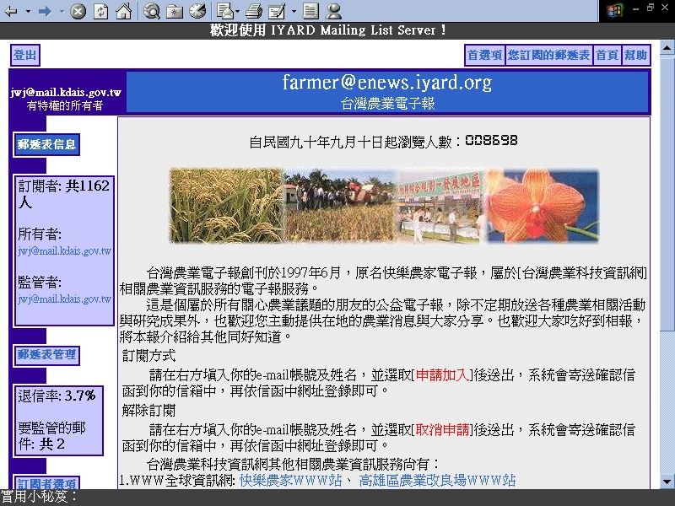 | 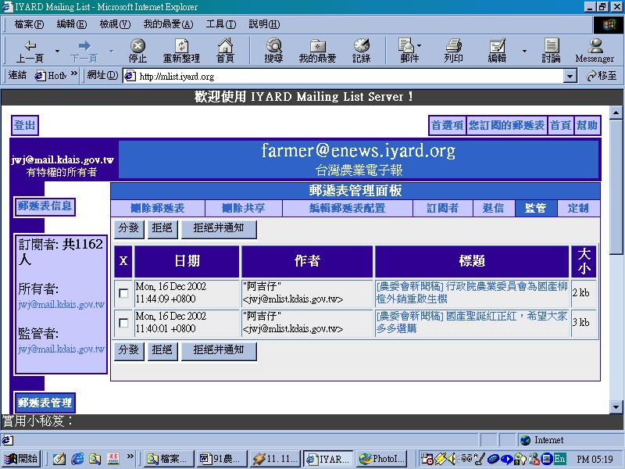
圖1、台灣農業電子報介紹畫面 | 圖2、台灣農業電子報管理畫面
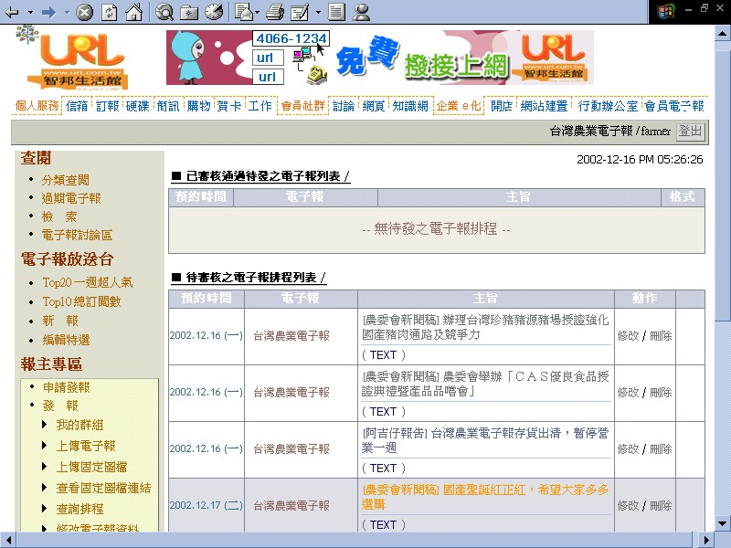 | 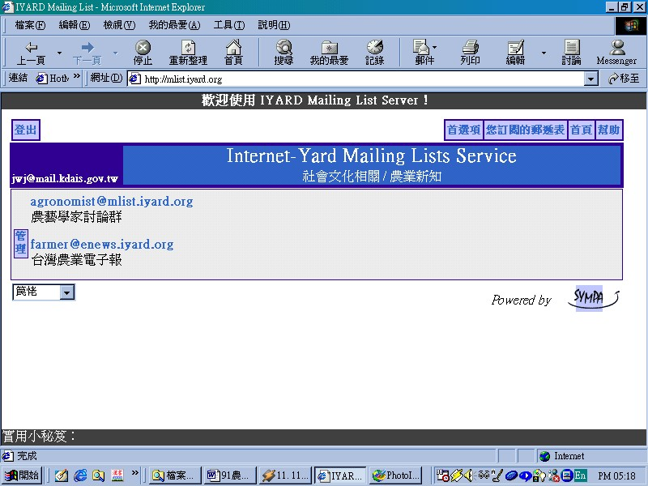
圖3、智邦電子報部分管理畫面 | 圖4、電子報主機可提供其他單位應用

